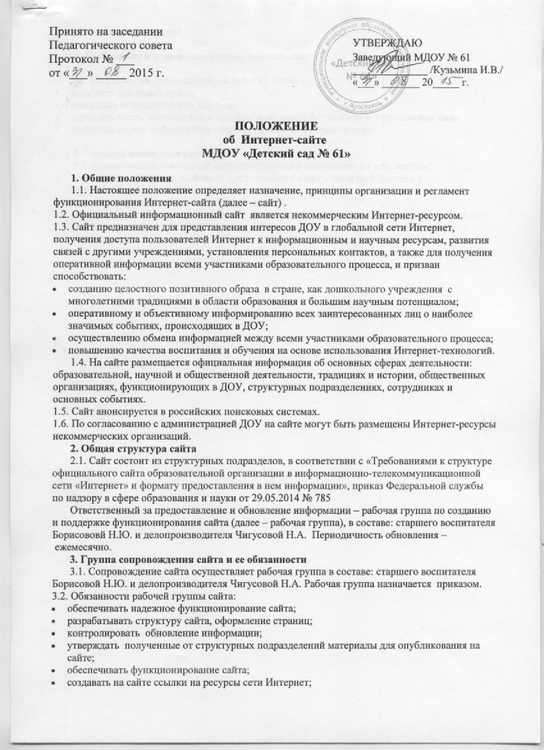
- обновлять информацию.

4. Требования к информационному наполнению

4.1. Информация, размещаемая на сайте не должна:
- нарушать авторское право;
- содержать ненормативную лексику;
- нарушать честь, достоинство и деловую репутацию физических и юридических лиц;
- нарушать нормы действующего законодательства и нормы морали.

5. Порядок изменения положения
5.1. Данное положение может корректироваться в соответствии с изменением:
- концепции и политики в области представления электронной информации в
глобальной сети Интернет;
- регламента функционирования Web-сервера;
- распределения обязанностей между подразделениями, отвечающими за функционирование сайта;
- структуры.

